KOTITEHTÄVÄT 1 (Piirrä myös kytkentäkaaviot tehtävistä 1-3)

- Pariston lähdejännite on 10 V ja sisäresistanssi 0.2 Ω. Sen napoihin kytketään rinnan
vastukset R1 = 5 Ω ja R2 . Vastuksen R1 läpi kulkeva virta on 1.75 A. Laske R2. (1.95 Ω)

- Virtapiirissä on tasajännitelähde, jonka sisäinen resistanssi on 0.8Ω ja kaksi sarjaan kytkettyä vastusta, 10 Ω ja 15 Ω. Laske a) sähkölähteen lähdejännite ja liitinjännite, kun virtapiirissä kulkee 1.6 A:n virta b) virtapiirin eri osissa syntyvät jännitehäviöt. (E=41.3 V, U= 40.0V, U_{s} = 1.3 V, U_{R1}=16 V, U_{R2}= 24 V)

- Vastuskuormaa, joka muodostuu kahdesta rinnankytketystä ja yhdestä niiden kanssa sarjaan kytketystä 10 Ω:n vastuksesta syötetään kahdesta sarjaan kytketystä tasajännitelähteestä. Kummankin jännitelähteen lähdejännite on 10 V ja sisäinen resistanssi 0.5 Ω. a) piirrä kuva piirin kytkennästä b) laske jännitelähteiden virta sekä kunkin vastuksen läpi menevä virta.(I=1.25 A, I_{R1} =0.625 A, I_{R2}=0.625 A)

- Laske pieni- ja suuritehoisimman vastuksen teho oheisessa piirissä. (Suurin 32,3W, pienin 6,5W)

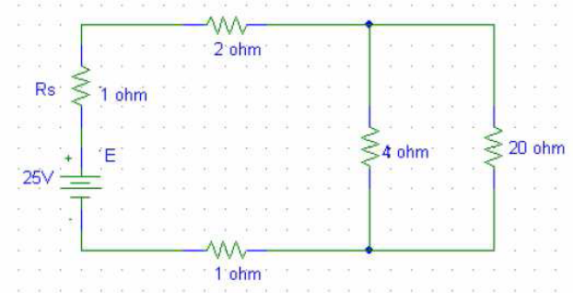

- Kaksi rinnankytkettyä tasajännitelähdettä (E₁ = 9.0 V, R_{s1} = 0.15 Ω, E₂ = 1.5 V, R_{s2} = 0.3 Ω) syöttää 4,2 Ω:n vastuskuormaa. Ratkaise vastuskuorman virta I_{R} sekä jännitelähteistä E₁ ja E₂ otettavat virrat I₁ ja I₂ käyttäen silmukka- ja peruslakimenetelmää. (I = 1.5 A, I₁= 17.7 A, I₂= -16.2 A)

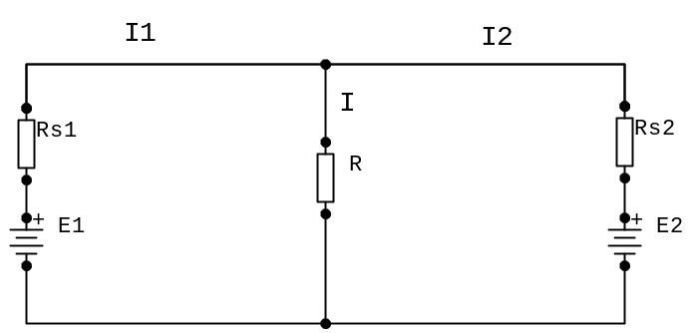

Porkkana toisella puolella!
Porkkanatehtävä 1

800 metriä pitkän, 10 mm² poikkipintaisesta kuparista tehdyn johdon lopussa on 32 kappaletta 40W, 230 V hehkulamppuja. Kuinka suuri tulee jännitteen johdon alussa olla, jotta lamput saisivat nimellisjännitteensä?(U=245.6V)

